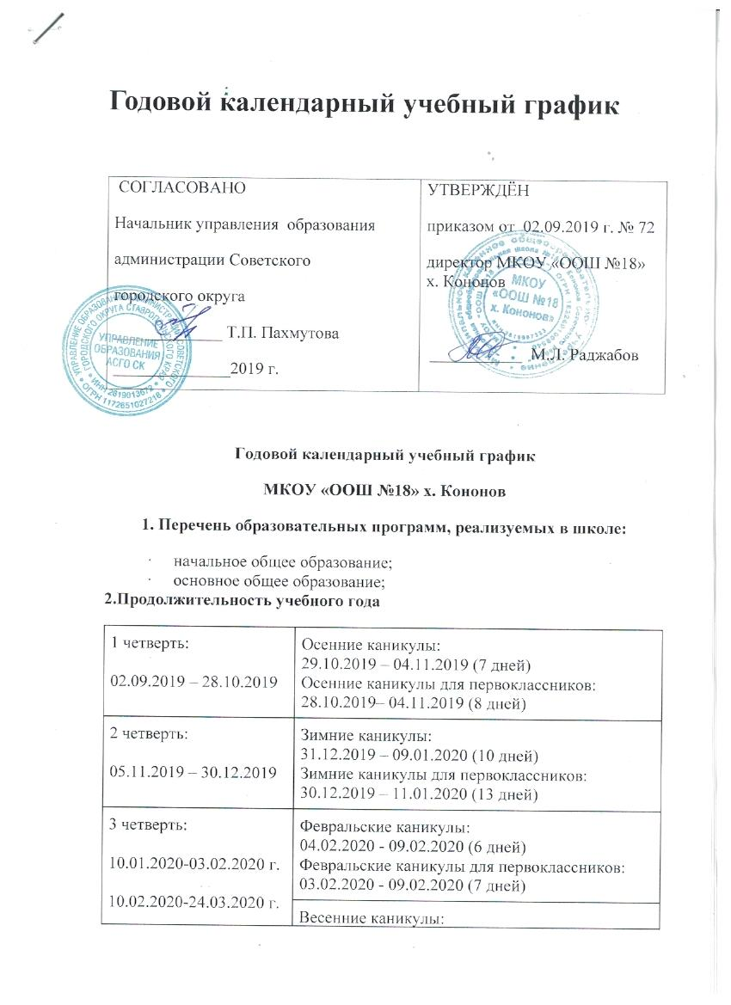

25.03.2020 - 31.03.2020 (7 дней)
каникулы для первоклассников:
24.03.2020 - 31.03.2020 (9 дней)
4 четверть:

01.04.2020-30.05.2020 г.

3.Режим учебных занятий
Урок | Начало  урока | Окончание урока | Перемена
1 | 8- 00 | 8 - 40 | 10 мин
2 | 8 - 50 | 9-30 | 10 мин.
3 | 9 - 40 | 10 -20 | 30 мин. (организация питания)
4 | 10-50 | 11 -30 | 10 мин
5 | 11-40 | 12-20 | 10 мин
6 | 12-30 | 13-10 | 10 мин

7 13-20 14 – 00

- Режим работы образовательного учреждения
Регламентирование образовательного процесса на неделю:
- 5-дневная учебная неделя для 1 классов, обучающихся по образовательным программам начального общего образования;
- 5-дневная учебная неделя для 2-4 классов, обучающихся по образовательным программам начального общего образования;
- 5-дневная учебная неделя для 5-9 классов, обучающихся по образовательным программам основного общего образования.

Регламентирование образовательного процесса на день:
- обучение осуществляется в одну смену;
- начало занятий в 8 часов 00 минут;
- обучение в 1 классе осуществляется с соблюдением следующих дополнительных требований:
- учебные занятия проводятся по 5-дневной учебной неделе;
- используется «ступенчатый» режим обучения:
- в сентябре-октябре – по 3 урока в день по 35 минут каждый;
- в ноябре-декабре – по 4 урока в день по 35 минут каждый;
- в январе-мае – по 4 урока в день по 40 минут каждый;
- в середине учебного дня организуется динамическая пауза продолжительностью не менее 40 минут.

В субботу, воскресенье и в праздничные дни образовательное учреждение не работает.

- Расписание занятий внеурочной деятельности
Внеурочная деятельность, занятия дополнительного образования (кружки, секции), обязательные индивидуальные и групповые занятия, элективные учебные предметы и т.п. организуются во второй половине дня с предусмотренным временем на обед, но не ранее, чем через час после основных занятий, кроме групп продленного дня, для которых началом рабочего времени является окончание основных занятий обучающихся.
ФГОС общего образования определяет общее количество часов внеурочной деятельности на каждом уровне общего образования, которое составляет:
- до 1350 часов на уровне начального общего образования;
- до 1750 часов на уровне основного общего образования.

- Промежуточная аттестация обучающихся
Освоение образовательной программы сопровождается промежуточной аттестацией обучающихся 1-9 классов, проводимой в формах, определенных учебным планом школы на 2019-2020 учебный год, и в порядке, установленном образовательным учреждением. Сроки проведения промежуточной аттестации устанавливаются педагогическим советом школы на текущий год.

- Государственная итоговая аттестация
Государственная итоговая аттестация представляет собой форму оценки степени и уровня освоения обучающимися образовательной программы. Итоговая аттестация, завершающая освоение имеющих государственную аккредитацию основных образовательных программ, является государственной итоговой аттестацией. Государственная итоговая аттестация является обязательной и проводится в порядке и в форме, которые установлены Министерством образования Российской Федерации. Сроки проведения государственной итоговой аттестации обучающихся 9 классов определяются Министерством образования Российской Федерации.
К государственной итоговой аттестации допускается обучающиеся, не имеющие академической задолженности и в полном объеме выполнивший учебный план или индивидуальный учебный план, если иное не установлено порядком проведения государственной итоговой аттестации по соответствующим образовательным программам.
Обучающиеся, не прошедшие государственную итоговую аттестацию или получившие на государственной итоговой аттестации неудовлетворительные результаты, вправе пройти государственную итоговую аттестацию в сроки, определяемые порядком проведения государственной итоговой аттестации по соответствующим образовательным программам.

